**Лабораторная работа №5_NEW**

**Аналитические функции и методы ORACLESQL**

**Часть 1.Функции ранжирования**

Функции RANK, DENSE_RANK:

1.1. Используя функцию RANK выполнить ранжирование значений средних зарплат

по годам.



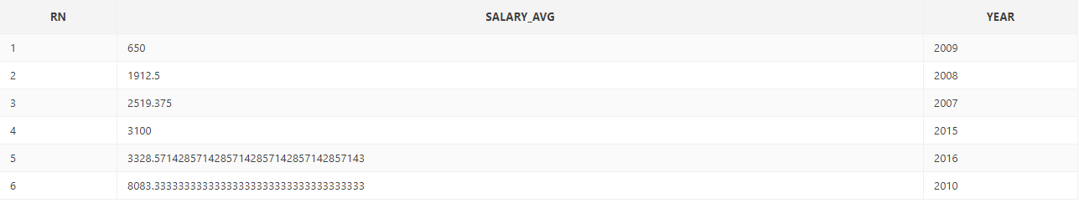

1.2. Используя функцию DENSE_RANK выполнить ранжирование значений

суммарных зарплат по годам и месяцам.

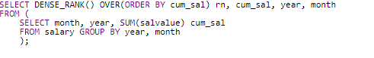

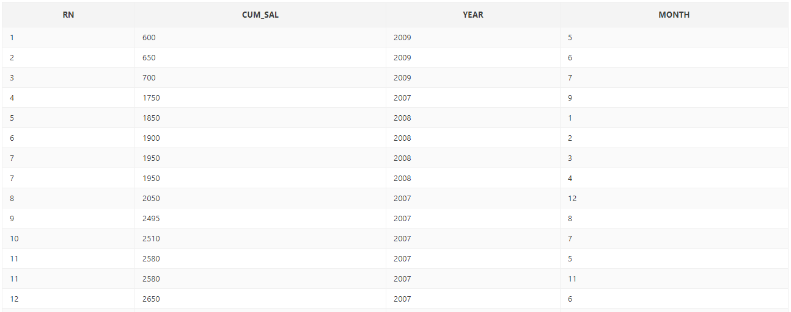

1.3. Используя функции RANK и DENSE_RANK выполнить ранжирование

значенийзарплат по годам и месяцамдля каждого имени сотрудника

(PARTITIONBY).

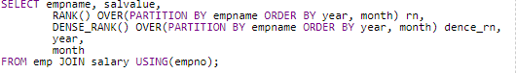

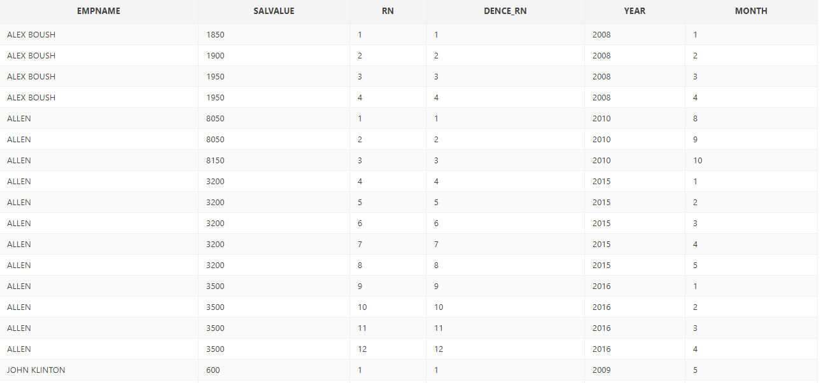

1.4. Используя функцию RANK выполнить ранжирование значений средних зарплат

по годам и месяцам, по годам, по месяцам (CUBE, GROUPING_ID).

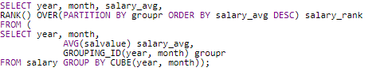

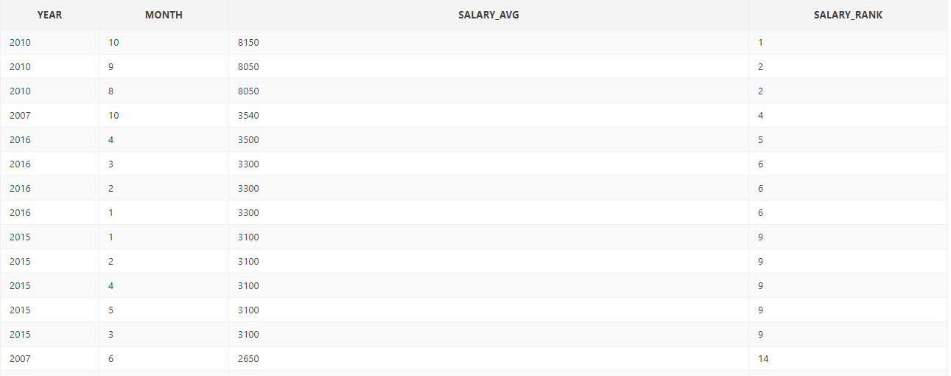

**DENSE_RANK**  в отличие от **RANK**, в случае нахождения одинаковых значений, возвращает ранг без пропуска следующего.

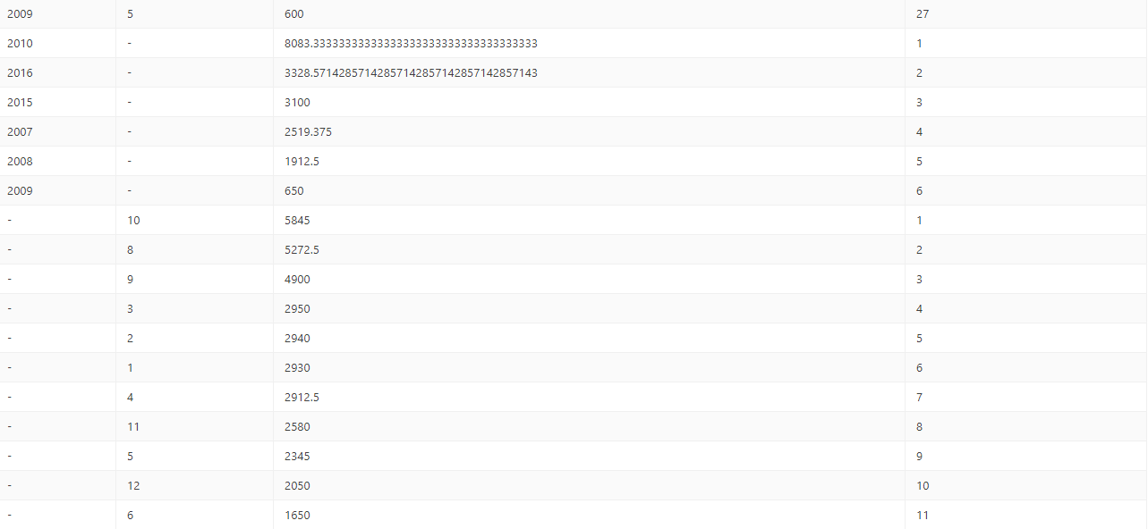

ФункцияCUME_DIST, PERCENT_RANK:

1.5. Используя функцию CUME_DISTопределить позицию зарплаты сотрудника

относительно должностей.



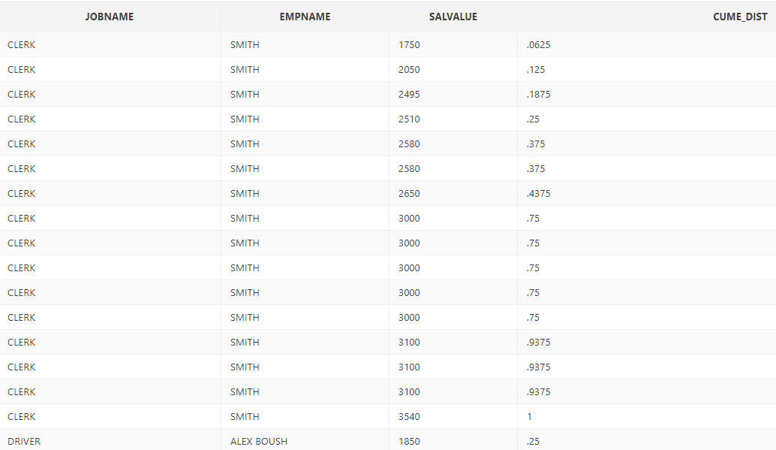

1.6. Используя функцию PERCENT_RANKопределить позицию зарплаты

сотрудника относительно должностей.



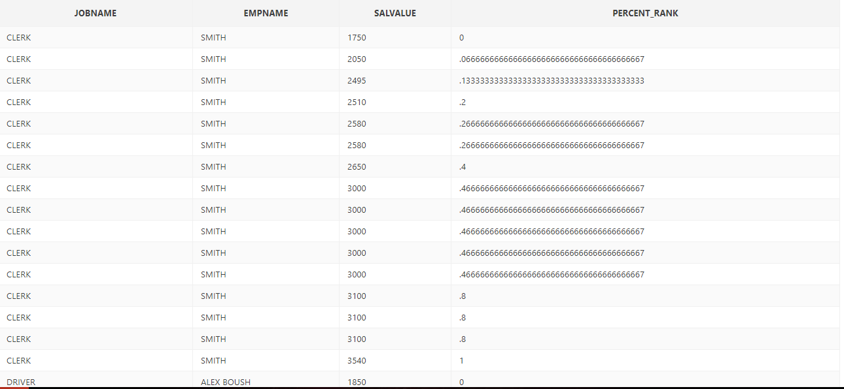

Функция PERCENT_RANK вычисляет ранжирование строки относительно набора строк. Процент основан на количестве строк в группе, которые имеют меньшее значение, чем текущая строка.

Первое значение в наборе результатов всегда имеет процентный ранг нуля. Значение для наивысшего ранжированного или последнего значения в наборе всегда одно.

Функция CUME_DIST вычисляет относительное положение заданного значения в группе значений, определяя процент значений, меньших или равных этому значению. Это называется кумулятивным распределением.

ФункцияNTILE:

1.7. Используя функцию NTILE разделите записи таблицы EMP на три группы.



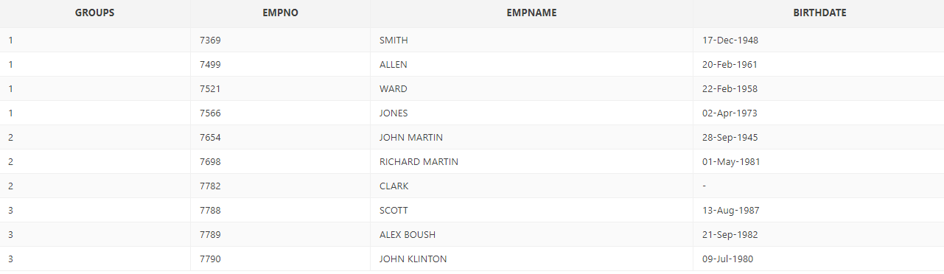

Функция ROW_NUMBER:

1.8. Примените функцию ROW_NUMBERк строкам любой таблицы учебной базы

данных.

